*FCM “Victoria de Girón”*

*Centro de Investigaciones Médico -- Quirúrgico (CIMEQ)*

***XIV EVENTO CIENTIFICO CIENCIMEQ 2023***

***Actualización en aspectos epidemiológicos y clínicos del Dengue***

**Autores:**

Δ Adrianis Robert Mengana

Ω Nayelis Poey Sherwood

Ψ Sujai de la C. Larduet Cardona

¥ **Tutor: Tte. C. Dr. Rodolfo Izaguirre Rodríguez**

Δ 3er año de Medicina, Anatomía Patológica

Ω 3er año de Medicina, Anatomía Patológica

Ψ 3er año de Medicina.

¥ Profesor auxiliar

*Año 64 del Triunfo de la Revolución. La Habana, 2023*

***Resumen***

**Introducción:** el dengue es una infección viral transmitida por la picadura del mosquito Aedes aegypti. El médico cubano Carlos J. Finlay, fue quien descubrió a este mosquito como transmisor. **Objetivos**: caracterizar los aspectos epidemiológicos y clínicos del Dengue. **Desarrollo:** El virus del dengue, poseen una estructura uniforme. El mosquito hembra es el que pica al hombre y lo puede realizar múltiples veces. Para transmitir la enfermedad es necesario que el mosquito haya picado a una persona con dengue en los primeros 3-5 días de la enfermedad. El dengue se inicia abruptamente después de un periodo típico de incubación de entre 5 y 7 días. En la actualidad se considera que el dengue y su forma severa el dengue hemorrágico (DH) es la principal arbovirosis que afecta al hombre. **Conclusiones**: La sintomatología temprana facilita el perfeccionamiento de procederes clínicos e implementar un mejor diseño de estrategias terapéuticas capaces de impedir complicaciones en la evolución de los pacientes.

2

***Índice***

Introducción……………………………………………………………………4

Método………………………………………………………………………….6

Objetivos………………………………………………………………………..7

Desarrollo……………………………………………………………………….8

Conclusiones…………………………………………………………………..15

Recomendaciones………………………………………………………….…16

Referencias Bibliográficas…………………………………………………....17

Anexos…………………………………………………………………………..20

3

***Introducción***

El dengue es una infección viral transmitida por la picadura del mosquito Aedes aegypti, originario de África, que llego al hemisferio Occidental al principio de las exploraciones y colonización de América.

El célere médico cubano Carlos J. Finlay, fue quien descubrió a este mosquito como transmisor de enfermedades, entre ellas fiebre amarilla, a partir de investigaciones que presento en la Conferencia Internacional de Sanidad en 1881 en Washington, Estados Unidos. Era la primera vez que alguien asomaba la idea de un vector biológico como el mosquito.

El dengue es una enfermedad que acompaña al hombre desde hace siglos. El registro mas arcaico de esta enfermedad se encuentra en una enciclopedia China de los Sintomas de Enfermedad y los Remedios, publicada por primera vez durante la Dinastia Jin (265 a 420 D.C). Los chinos la llamaban “agua venenosa”: pensaban que, de algún modo, estaba conectada con insectos voladores asociados al agua.

En América se conoció a fines del siglo XVIII; produjo epidemias extensas en el Caribe y ciudades costeras hasta convertirse en un problema mundial en el siglo XX. Las primeras epidemias combatibles del dengue en Latinoamérica y el Caribe ocurrieron en las Antillas Francesas en 1635 y en Panamá en 1699. Sin embargo, los primeros reportes clínicos en la literatura médica atribuidos a esta enfermedad corresponden al año 1779 en la isla Java, Indonesia y a 1780 en Filadelfia, Estados Unidos. En las primeras décadas del siglo XX, los brotes fueron más comunes en Estados Unidos, con importantes epidemias en Florida en 1934 y en Nueva Orleans en 1945(1). Durante las últimas décadas, en Las América se ha registrado el más drástico incremento en la actividad del dengue, especialmente en Brasil, Colombia, Cuba, Ecuador, Perú, Venezuela (2) y Paraguay.(3,4)

A partir de la Segunda Guerra Mundial, resurge el dengue, principalmente por su impacto ecológico, poblacional y social. También influyo la intensificación del transporte comercial entre los puertos de la región del Caribe del Sur de los Estados Unidos con el resto del mundo. De hecho, en 1954 se describió el primer caso de dengue grave, conocido como dengue hemorrágico.

4

El mosquito Aedes aegypti fue erradicado de América del Sura mediados del siglo pasado, pero a partir de 1980 se introdujo en la mayoría de los países. Volvió a tomar notoriedad por el brote epidémico de dengue hemorrágico en 1981 en Cuba. (1)

5

***Método***

Para esto se realizó la búsqueda de artículos bajo los descriptores Albopictus or dengue clásico or dengue grave, publicados en enero 2018 y febrero de 2023, a través de las ases de mayor pacto en inglés y español: Sciencedirect, PubMed, Scopus, Web of Science, Proquest, Wiley online libery, Sage y Taylor and Francis y la base de Omim-Online Mendelian Inheritance in Man. Se encontraron 97 artículos relacionados, de los cuales se seleccionaron 23 donde se describen las diferentes manifestaciones, variantes y la forma de transmisión del Dengue.

6

***Objetivos***

**General:** Caracterizar los aspectos epidemiológicos y clínicos del Dengue.

* Describir las causas y origen de la enfermedad.
* Determinar los síntomas y signos del Dengue.
* Describir el comportamiento actual del Dengue en Cuba.

7

***Desarrollo***

El virus del dengue es un arbovirus (“arbo” acrónimo del ingles arthropod-borne, transportado por artrópodos) y pertenece al genero de flavivirus familia Flaviviridae, un grupo de más de 68 agentes virales agrupados por su relación serológica y por la determinación de secuencias genómicas, al menos 30 de estos virus causan enfermedad en los humanos. (5,6)

La familia Flaviviridae agrupa virus ARN de cadena simple en sentido positivo que se multiplican en células de vertebrados y de insectos vectores. Esta familia está representada por tres géneros: Flavivirus (lt *flavus*, amarillo), Pestivirus (lt *pestis*, peste, plaga) y virus hepatitis C (gr *hepato,* hígado; también conocidos como hepatacivirus). El grupo virus Dengue está representado por 4 serotipos (o subespecies): Virus Dengue 1, Virus Dengue 2, Virus Dengue 3 y Virus Dengue 4; los cuales exhiben características antigénicas y serología diferentes, y además pueden presentar variantes genéticas (genotipos y topotipos) dentro de un mismo serotipo relacionadas con la virulencia y la procedencia geográfica de la cepa.

En general, los flavivirus poseen una estructura uniforme, la envoltura del virión es ligeramente esférica, la nucleocápside es icosaédrica y contiene al virión. La superficie viral es inusualmente lisa y la membrana está completamente cubierta por la proteína E.

El virión es infeccioso y está compuesto por 6 % de ARN, 66 % de proteínas, 9% de carbohidratos y 17 % de lípidos. El genoma tiene una longitud de 9500 a 12500 nucleótidos, y da lugar a 3 proteínas estructurales: la proteína E de envoltura, glicoproteína que cumple un papel importante durante la penetración del virus en la célula y en la respuesta inmunitaria, (7) prM de membrana y la proteína C de cápside y a 7 proteínas no estructurales (NS1, NS2a, NS2b, NS3, NS4a, NS4b y NS5).

Este genoma está compuesto por una sola molécula de ácido ribonucléico (RNA) de cadena sencilla lineal, de sentido positivo, de 10 703 nucleótidos y de alta variabilidad genómica.

La partícula viral del dengue es de forma esférica y mide entre 40 y 60 nm de diámetro. El material genético se encuentra protegido por una nucleocápside

8

circular de simetría poliédrica, el diámetro del núcleo es de 25-30 nm. Entre la envoltura y la nucleocápside se encuentra una bicapa lipídica cuyos lípidos se derivan de la membrana celular del hospedero. (8,9)

El *Aedes aegypti* ahora es doméstico, inicialmente tenía su hábitat en la selva, específicamente en los huecos de los árboles. Con el transcurso del tiempo se ha convertido en un insecto urbano que prefiere vivir dentro de las casas, especialmente en sitios oscuros como debajo o detrás de los muebles y en los armarios. El mosquito generalmente pica en las horas del día, con mayor frecuencia al atardecer, razón por la cual el dengue es más común en quienes permanecen más tiempo dentro de la casa u oficina, que en quienes laboran en el campo. (10,11)

El mosquito hembra es el que pica al hombre y lo puede realizar múltiples veces, por lo que un solo mosquito puede causar múltiples infecciones. Para transmitir la enfermedad es necesario que el mosquito haya picado a una persona con dengue en los primeros 3-5 días de la enfermedad. Durante esta etapa el virus está circulando en la sangre y puede ser transmitido al mosquito. El período de incubación es de 3 a 14 días, generalmente de 5 a 7 días. Los mosquitos pueden transmitir la enfermedad por el resto de su vida, que es de un promedio de 65 días. El radio de vuelo es de 200 a 300 metros. (12)

Cada hembra deposita relativamente pocos huevos (aproximadamente 140) durante una oviposición (puede haber 2 o más), entre 7 y 10 días los huevos se convierten en larvas. Lo hace en colecciones de agua naturales o artificiales peridomiciliarias (charcos, tanques, cubiertas, recipientes diversos, preferentemente de color oscuro), en hoyos y cavidades de árboles y rocas.

Los huevos pueden permanecer en recipientes secos, adheridos a sus paredes, por mucho tiempo, incluso años. Una vez el recipiente vuelva a llenarse de agua esos huevos se desarrollan en mosquitos, siendo este un mecanismo que hace perpetuar la enfermedad en una población. Las larvas presentan una gran fotofobia lo que se aprovecha para identificarlas en los criaderos. Los huevos pueden soportar la desecación durante un año y eclosionar tras unos 4 días de humedad. (13)

9

Causas

Como factores de riesgo se describen la presencia simultánea del vector y el hospedero y las condiciones que favorecen la proliferación de los mosquitos transmisores. Las densidades del vector aumentan con las prácticas del almacenamiento de agua en los hogares debido a los problemas recurrentes de abastecimiento de agua y también por el incremento del número de envases capaces de contener agua, como neumáticos y recipientes desechables. Las causas que contribuyen a la propagación del dengue y dengue hemorrágico son el crecimiento demográfico, la urbanización y las deficiencias del saneamiento ambiental. (14)

El fracaso en el control de Aedes aegypti mediante las medidas tradicionales de combate químico ha llevado a buscar alternativas de control integrado en el marco de la atención primaria y la participación comunitaria. Una de esas estrategias ha sido el desarrollo de cursos especiales sobre dengue y Aedes aegypti, dirigidos a escolares y encaminados a promover en los jefes de familia cambios de comportamiento que lleven a la eliminación y al control de criaderos. (15,16)

Ciclo biológico

El huevo: mide aproximadamente 1 mm, es ovalado, blanco y luego se torna a negro al desarrollar el embrión. Es depositado individualmente en diferentes recipientes por encima del nivel del agua, en condiciones óptimas de humedad y temperatura dura 48 h, pero puede prolongarse hasta cinco días, la hembra puede ovipositar de 100-200 huevos.

La larva, tiene tres fases: la acuática, de alimentación y de crecimiento. Se divide en cabeza, tórax y nueve segmentos abdominales; el segmento posterior y anal tienen cuatro branquias lobuladas; un sifón respiratorio corto por el cual respira y se mantiene en la superficie casi vertical. El octavo segmento con una hilera de siete a doce dientes formando el peine y sifón con el pecten. La fase completa demora entre ocho y doce días. Luego ocurre la metamorfosis de larva a adulto. Se mueve rápidamente ante un estímulo y cuando están inactivas flotan en la superficie. Este estadio dura de dos a tres días.

El adulto: es la fase reproductora del Aedes aegypti. Las hembras se distinguen 10

de los anofelinos por tener palpos más cortos y por adoptar una posición horizontal durante el reposo. Se caracteriza por tener un abdomen agudo. Es de color negro con manchas blancas y plateadas en diferentes partes del cuerpo. En el tórax (mesonoto) tiene un dibujo característico con franjas claras a manera de "lira”. (17)

Semiología

El dengue se inicia abruptamente después de un periodo típico de incubación de entre 5 y 7 días, y el curso sigue 3 fases: febril, crítica y de convalecencia.

*Fase febril:* La fiebre generalmente dura de 2 a 7 días y puede tener dos fases. Otros signos y síntomas podrían incluir dolor fuerte de cabeza; dolor retroorbitario en los ojos; dolor muscular, en las articulaciones y en los huesos; erupción macular o maculopapular; y manifestaciones hemorrágicas menores como petequia, equimosis (hematoma), púrpura, epistaxis, sangrado en las encías, hematuria.

Algunos pacientes tienen eritema orofaríngeo y facial enrojecido en las primeras 24 a 48 horas después del inicio de la enfermedad.

Los signos de advertencia de la evolución hacia el dengue grave ocurren en la última parte de la fase febril alrededor del momento de defervescencia, e incluyen vómitos persistentes, dolor abdominal intenso, acumulación de líquido, hemorragia mucosa, dificultad para respirar, letargo, inquietud, hipotensión postural, agrandamiento del hígado y un aumento progresivo de hematocrito (p. ej., hemoconcentración).

*Fase crítica:* El dengue comienza generalmente dura de 24 a 48 horas. La mayoría de los pacientes mejora en términos médicos durante esta fase; sin embargo, los que tienen una extravasación grave del plasma, en unas horas presentan dengue grave como consecuencia de un aumento marcado en la permeabilidad vascular.

Al comienzo, los mecanismos fisiológicos compensatorios mantienen una circulación adecuada, lo que reduce la presión diferencial al mismo tiempo que aumenta la presión arterial diastólica. Los pacientes con extravasación grave del plasma podrían tener derrames pleurales, ascitis, hipoproteinemia, o hemoconcentración.

Los pacientes podrían parecer estar bien a pesar de los signos tempranos de shock. Sin embargo, una vez que se presenta hipotensión, la presión arterial sistólica desciende rápidamente, y podrían seguir el shock y la muerte a pesar de la reanimación. También pueden presentar manifestaciones hemorrágicas severas como hematemesis, heces con sangre, o menorragia, especialmente si han estado en shock prolongado. Las manifestaciones poco frecuentes incluyen hepatitis, miocarditis, pancreatitis y encefalitis.

*Fase de convalecencia:* Cuando la extravasación del plasma baja, el paciente

11

entra en la fase de convalecencia y comienza a reabsorber los líquidos intravenosos extravasados y los derrames pleurales y abdominales.

A medida que mejora el bienestar de un paciente, se estabiliza el estado hemodinámico (aunque podría presentar bradicardia) y ocurre la diuresis. El hematocrito del paciente se estabiliza, o podría bajar debido al efecto de dilución del líquido reabsorbido, y el recuento de glóbulos blancos generalmente comienza a aumentar, seguido de una recuperación del recuento de plaquetas. El sarpullido de la fase de convalecencia podría descamarse y ser pruritoso. (18)

La primoinfección por el virus del Dengue (VD) en un sujeto sano puede presentar diversas manifestaciones o síndromes clínicos. En un extremo están los pacientes sanos y asintomáticos, seguidos por aquellos que refieren un cuadro benigno de fiebre o sensación de alza térmica, inespecífico y limitado asociado a malestar general, pasando por un cuadro más intenso de tipo febril conocido como dengue clásico (DC) el cual puede o no presentar manifestaciones hemorragíparas menores, para culminar en el otro extremo del espectro clínico con las manifestaciones severas del dengue hemorrágico (DH) y de síndrome de choque por dengue (SCD). (19,20)

Aproximadamente una de cada cuatro personas infectadas con dengue se enferma. En las personas que se enferman con dengue los síntomas pueden ser leves o graves. El dengue grave puede poner la vida en peligro en unas pocas horas y a menudo requiere hospitalización.

Los síntomas del **dengue leve** pueden confundirse con otras enfermedades que causan fiebre, molestias y dolores o sarpullido.

El síntoma más común del dengue es la fiebre junto a cualquiera de los siguientes:

* Náuseas
* Vómitos
* sarpullido.
* Molestias y dolores (dolor en los ojos, generalmente detrás de los ojos, dolor muscular, dolor en las articulaciones o dolor en los huesos).

Los síntomas de dengue generalmente duran entre 2 y 7 días. La mayoría de las personas se recupera en alrededor de una semana. Pero estos síntomas pueden volverse graves en unas pocas horas, y el dengue grave es una emergencia médica.

Cerca de 1 de cada 20 personas que se enferman con dengue presenta **dengue grave**. El dengue grave es un tipo de enfermedad más serio que puede causar shock, hemorragia interna e incluso la muerte. Es más probable que usted presente dengue grave si ya ha tenido una infección por dengue anteriormente. Los bebés y las mujeres embarazadas tienen mayor riesgo de presentar dengue grave. (18) Los cuatro serotipos del dengue pueden causar DH y SCD; su orden descendente de frecuencia es: tipos 2, 3, 4 y 1. (21)

12

Los signos de advertencia generalmente comienzan en las 24 a 48 horas después de que ha desaparecido la fiebre. De presentar cualquiera de los siguientes síntomas, inmediatamente dirigirse al centro médico o sala de emergencias local:

* Dolor o sensibilidad en el estómago
* Vómitos (al menos 3 veces en 24 horas)
* Sangrado por la nariz o las encías
* Vómitos con sangre o sangre en las heces
* Sensación de cansancio, inquietud o irritabilidad(18)

La gravedad del DH se clasifica en cuatro grados:

. Grado I: fiebre acompañada de síntomas generales no específicos donde la única manifestación hemorrágica es una prueba del lazo o torniquete positiva.

· Grado II: hemorragia espontánea además de las manifestaciones de los pacientes de grado I.

· Grado III: DS con insuficiencia circulatoria expresada por la presencia de pulso débil y rápido, tensión diferencial disminuida (< de 20 mm de Hg o menos), hipotensión para la edad con piel fría y húmeda más agitación.

· Grado IV: DS con choque profundo con tensión arterial y pulsos imperceptibles. (22)

**En la actualidad** se considera que el dengue y su forma severa el dengue hemorrágico (DH) es la principal arbovirosis que afecta al hombre en términos de morvilidad y mortalidad. El complejo dengue está formado por cuatro serotipos (dengue 1, 2, 3 y 4) los que presentan en su envoltura antígenos específicos de tipo y de complejo. Las manifestaciones clínicas del dengue varían desde un cuadro febril indiferenciado observado principalmente en niños pequeños, el cuadro de la fiebre del dengue (FD) y la forma severa, el DH. La FD se caracteriza por su comienzo brusco acompañado de fiebre elevada, astenia, anorexia, artralgias y mialgias, dolor retrocular, erupción y cefalea intensa. Algunas manifestaciones hemorrágicas menores como petequias y epistaxis pueden observarse. La convalecencia puede ser prolongada aunque el paciente se recupera totalmente. Puede observarse disminución de los glóbulos blancos. El DH comienza en forma similar a la FD, pero al tercer o cuarto día de comienzo de la fiebre, se produce una caída de la misma

13

acompañada de algún tipo de sangramiento como petequias, epistaxis, sangramiento por las punturas, hematemesis, melena y metrorragia en la mujer**.** Actualmente no se dispone de una vacuna efectiva para esta entidad por lo que el control de la misma se basa en el control y erradicación del mosquito vector, el Aedes aegypti. (23)

14

***Conclusiones***

- Al conocer el origen, el vector transmisor , el ciclo de vida, el hábitat y su forma de reproducción brinda una mayor ventaja para su control y erradicación y así evitar la propagacion del mismo.

- Las manifestaciones clínicas presentes en pacientes enfermos permiten la identificación temprana de estos aspectos que señalan el deterioro inicial del estado del paciente para asi perfeccionar el proceder clínico en casos severos e implementar tratamientos capaces de impedir su evolución fatal.

15

***Recomendaciones***

Con esta información se recomienda:

* Contribuir a la concientización y al conocimiento por parte de la comunidad sobre diversos temas vinculados al cuidado de su salud.
* Prevenir el desarrollo de enfermedades, acceder al adecuado diagnóstico de determinados cuadros e iniciar el tratamiento.
* Profundizar en el estudio del dengue y sus posibles síntomas para el conocimiento de profesionales de la salud y de la población.

16

***Referencias Bibliográficas***

**1**. El dengue: qué es, su historia y cómo se transmite. Caeme Inovación para la salud <https://www.caeme.org.ar/la-historia-del-dengue-una-enfermedad-que-acompana-al-hombre-desde-hace>- siglos/#:~:text=El%20registro%20m%C3%A1s%20antiguo%20se,millones%20de%20infecciones%20por%20dengue.

**2**. Díaz-Quijano FA, Villar-Centeno LA, Martínez-Vega RA. Indicadores tempranos de infección por dengue en niños. Anales de Pediatría [serie en Internet] 1 Jun 2006 [citado 13 Feb 2007];64(6). Disponible en: <http://www.elsevier.es/revistas/ctl_servlet?_f=7064&articuloid=13089916>

**3**. Díaz-Quijano FA, Villar-Centeno LA, Martínez-Vega RA. Complicaciones asociadas a la trombocitopenia profunda en pacientes con dengue. Rev Méd Chile [serie en Internet] feb 2006 [citado 22 Feb 2007];134(2). Disponible en: <http://www.scielo.cl/scielo.php?pid=S0034>-98872006000200005&script=sci_arttext

**4**. Benítez-Leite S, Machi ML, Gibert E, Rivarola K. Conocimientos, actitudes y prácticas acerca del dengue en un barrio de Asunción. Arch Argent Pediatr [serie en Internet] 2001 [citado 21 Feb 2007];99 (5). Disponible en: <http://www.cepis.org.pe/bvsair/e/repindex/repi78/pagina/text/fulltext/cono.pdf>

**5**. Calisher CH, Karabatsos N, Dalrymple JM, Shope RE, Porterfield JS, Westaway EG, et al. Antigenic relationships between flaviviruses as determined by crossneutralization tests with polyclonal antisera. J Gen Virol. 1989;70 (Pt 1):37-43.

**6**. Lewis JA, Chang GJ, Lanciotti RS, Kinney RM, Mayer L, Trent D. Phylogenetic relationships of dengue-2 viruses. Virology. 1993;197(1):216-24.

**7**. Rey FA. Dengue virus envelope glycoprotein structure: new insight into its interactions during viral entry. Proc Natl Acad Sci USA. 2003;100(12):6899-901.

**8**. Rico-Hesse R. Molecular evolution and distribution of dengue viruses type 1 and 2 in nature. Virology. 1990;174(2):479-93.

**9**. Monath TP, Tsai T. Flavivirus. In: Richman DD, Whitley RJ, Hayden FG, editors. Clinical Virology. New York: Churchill Livinstone Inc;1997.p.1133-85.

17

**10**. Lanciotti RS, Grant J, Gubler D, Trent W. Molecular evolution and epidemiology of dengue-3 viruses. J General Virol. 1994;75:65-75.

**11**. Morbidity and Mortality Weekly Report. Dengue Type 3 Infection-Nicaragua and Panamá. October-November 1994. MMWR. 1995;44(2):21-3.

**12**. Chungue E, Deubel V, Cssar O, Laille M, Martin MV. Molecular epidemiology of dengue 3 viruses and genetic relatedness among dengue 3 strains isolated from patients with mild or severe form of dengue fever in French Polynesia. J Gen Virol. 1993;74:2765-70.

**13**. Chungue E, Cassar O, Drouet MT, Guzmán MG. Molecular epidemiology of Dengue-1 and Dengue-4 viruses. J Gen Virol. 1995;76:1877-84.

**14**. Pan American Health Organization. Dengue and Dengue Hemorrhagic Fever in the Americas: Guidelines for Prevention and Control. Scientific Publication No. 548. Washington: PAHO;1994.

**15**. Winch P, Kendall C, Leontsini E. Community participation in Aedes aegypti control programmes. In: Uren MF, Blok J, Manderson LH, editors. Arbovirus Research in Australia: proceedings Fifth Symposium, August 28, Brisbane, Australia. Brisbane: Commonwealth Scientific and Industrial Research Organization;1990.p.224-8. [12.28-33].

**16**. Madeira N, Macharelli CA, Pedras JF, Delfino M. Education in primary school as a strategy to control dengue. Rev Soc Bras Med Trop. 2002;35(3):221-6.

**17**. Alta R. Guía práctica para la identificación de Aedes aegypti. Lima: Instituto Nacional de Salud;1997. [Serie de Guías Entomológicas No. 2].

**18**. Centro para el control y la prevención de enfermedades <https://www.cdc.gov/dengue/es/healthcare-providers/clinical>- presentation.html#:~:text=El%20dengue%20se%20inicia%20abruptamente,febril%2C%20cr%C3%ADtica%20y%20de%20convalecencia

**19**. Casapia M, Valencia P. Dengue clásico y dengue hemorrágico. En: Ministerio de Salud, módulos técnicos serie de documentos monográficos. Perú: MINSAPeru;2000.

18

**20**. Organización Panamericana de la salud, Oficina Sanitaria Panamericana,

Oficina Regional de la Organización Mundial de la Salud. Dengue y dengue hemorrágico en Las Américas: Guías para su prevención y control. Washington: PAHO/OMS;1995

**21**. Ramirez-Ronda C, García C. Dengue in the Western Hemisphere. Infect Dis Clin North Am. 1994;8(1).

**22**. Otiniano-Oyola A, Uribe-Uribe L. Segundo brote de dengue en Trujillo: estudio socio-epidemiológico. Rev Soc Peruana Med Int. 2002;15(2)

**23**. Llop Hernández A, Valdés-Dapena Vivanco, Ma. M, Zuazo Silva, Jorge L. Microbiología y Parasitología Médicas Tomo II, 2001.

19

***Anexos***

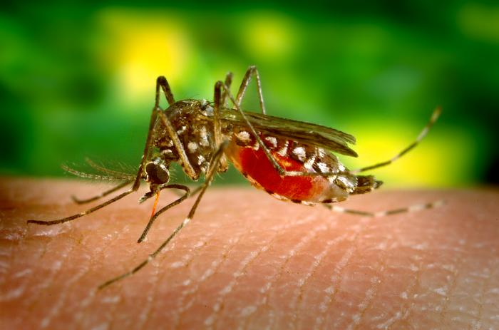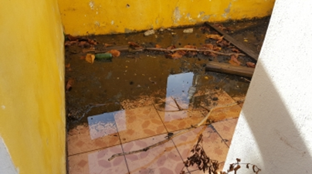

Aedes aegypti, agente transmisor y criaderos de mosquitos.

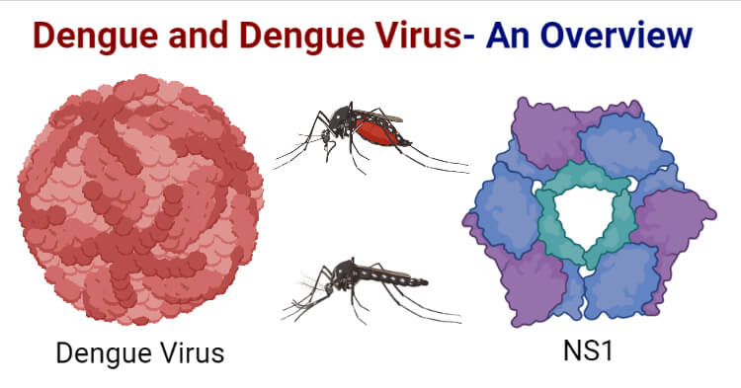

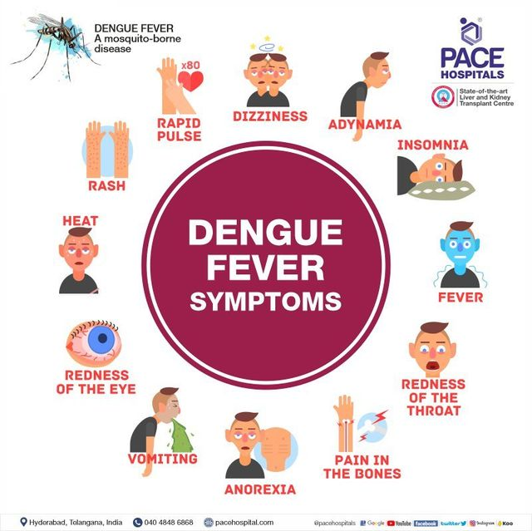

20